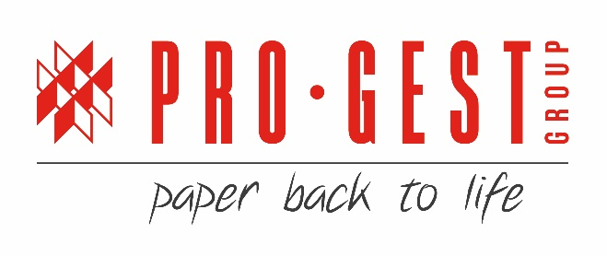
NOTA STAMPA

Primo semestre di forte crescita per Pro-Gest

Ospedaletto d’Istrana (TV), 30 giugno 2022 - Il Consiglio di Amministrazione di Pro-Gest Spa ha analizzato in data odierna i dati consuntivi relativi al mese di aprile 2022 e alcuni dati preliminari relativi ai mesi di maggio e giugno.
Aprile 2022 si è chiuso ufficialmente con ricavi consolidati progressivi pari a 311,4 milioni di euro, contro 196,8 milioni di euro del 2021 (+58,2%). L’EBITDA normalizzato è stato pari a 65,1 milioni di euro contro 38,5 milioni di euro del 2021 (+69,1%).
I dati preliminari del mese di maggio 2022 evidenziano un fatturato in forte aumento e la redditività nel mese dovrebbe registrare un trend in ulteriore miglioramento rispetto ai primi quattro mesi del 2022, i cui risultati erano stati influenzati dallo stop produttivo temporaneo a inizio marzo delle sole Cartiere e dall’avvio ritardato delle attività a inizio anno.
La tendenza del fatturato del mese di giugno 2022 rimane positiva, seppure denotando un modesto rallentamento della crescita percentuale collegato all’andamento dei consumi di periodo e alle incertezze macroeconomiche generate dal contesto geopolitico internazionale, che incide notevolmente sui costi energetici, nonostante il settore in cui opera il Gruppo si sia dimostrato fortemente resiliente anche rispetto a queste dinamiche straordinarie.
Il Presidente Bruno Zago, l’Amministratore Delegato Francesco Zago e gli altri membri del Consiglio di Amministrazione hanno espresso soddisfazione per i dati presentati, che peraltro sono migliori dello stesso budget di esercizio e ritengono che tali performance siano incoraggianti per i prossimi mesi.

Gruppo Pro-Gest
Pro-Gest è il gruppo italiano leader nel riciclo che produce in Italia più di 1 milione di tonnellate di carta all’anno su una produzione totale di 3 milioni/anno di carta per ondulatori, con un market share superiore al 30%, attivo con 6 Cartiere in Italia e un’integrazione a valle che comprende 22 stabilimenti che producono cartone e packaging dal Trentino alla Puglia. Nel 2016 il Gruppo ha dato il via ai lavori di recupero della Cartiera di Mantova, pienamente operativa a partire dall’anno in corso, la più importante cartiera in Italia con una macchina da 7,60 mt. e una produzione di 500.000 tonnellate annue, fiore all’occhiello dell’industria cartaria in Europa.

Press contact - Comin & Partners
Alberto Bellini – alberto.bellini@cominandpartners.com - +39 334 2965262

